Министерство науки и высшего образования Российской Федерации
Федеральное государственное бюджетное образовательное учреждение
высшего образования
«Вятский государственный университет»
Колледж ВятГУ

ОТЧЕТ
ПО ДОМАШНЕЙ КОНТРОЛЬНОЙ РАБОТЕ №2
«ИЗУЧЕНИЕ ОДНОМЕРНЫХ МАССИВОВ И СТРОК»
ПО ДИСЦИПЛИНЕ «ОСНОВЫ АЛГОРИТМИЗАЦИИ И ПРОГРАММИРОВАНИЯ»

Выполнила: студентка учебной группы
ИСПк-204-52-00
Пикова Дарья Ивановна

Преподаватель:
Сергеева Елизавета Григорьевна

Киров
2025
Цель работы: получить базовые навыки работы с одномерными массивами, освоить принципы работы со строками как с частным случаем одномерных массивов.
Задание:
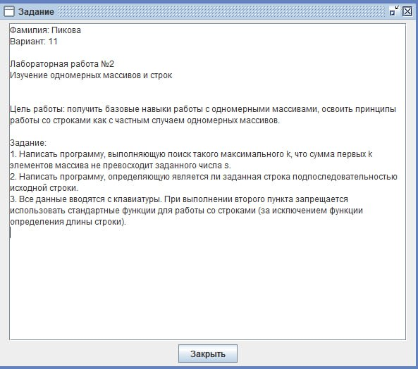
Рисунок 1 – Формулировка задания
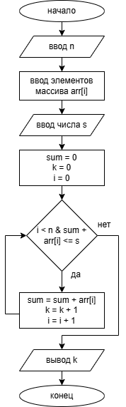
Рисунок 2 – Схема алгоритма к программе №1
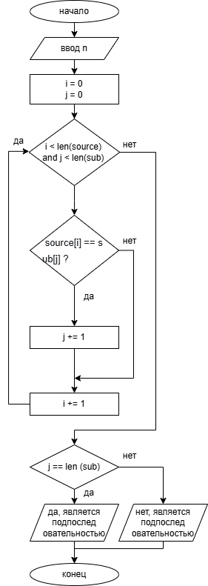
Рисунок 3 – Схема алгоритма к программе №2
Код программы 1
Pascal
program zzz;
var
n, i, s, k: integer;
sum_k: integer;
arr: array[1..100] of integer;
begin

write('Введите число s: ');
readln(s);

sum_k := 0;
k := 0;

for i := 1 to n do
begin
if sum_k + arr[i] <= s then
begin
sum_k := sum_k + arr[i];
k := k + 1;
end
else
break;
end;

writeln('Максимальное k = ', k);
end.

Python
n = int(input("Введите количество элементов массива: "))
arr = []
for i in range(n):
arr.append(int(input(f"Введите элемент {i+1}: ")))
s = int(input("Введите число s: "))
sum_k = 0
k = 0
for i in range(n):
if sum_k + arr[i] <= s:
sum_k += arr[i]
k += 1
else:
break
print(f"Максимальное k = {k}")

Код программы 2
Pascal
program zzz;
var
source, sub: string;
i, j: integer;
begin
write('Введите исходную строку: ');
readln(source);
write('Введите строку для проверки: ');
readln(sub);

i := 1;
j := 1;

while (i <= length(source)) and (j <= length(sub)) do
begin
if source[i] = sub[j] then
j := j + 1;
i := i + 1;
end;

if j > length(sub) then
writeln('Да, является подпоследовательностью')
else
writeln('Нет, не является подпоследовательностью');
end.
Python
source = input("Введите исходную строку: ")
sub = input("Введите строку для проверки: ")
i = 0
j = 0
while i < len(source) and j < len(sub):
if source[i] == sub[j]:
j += 1
i += 1
if j == len(sub):
print("Да, является подпоследовательностью")
else:
print("Нет, не является подпоследовательностью")

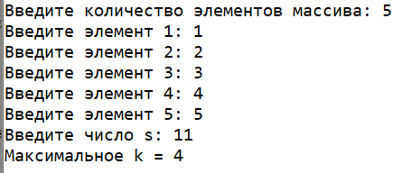
Рисунок 4 – Результат выполнения программы №1 на Pascal
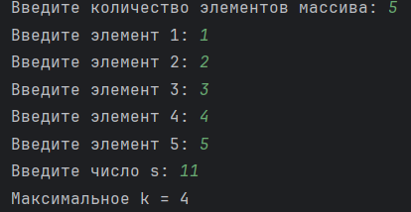
Рисунок 5 – Результат выполнения программы №1 на Python
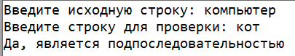
Рисунок 6 – Результат выполнения программы №2 на Pascal
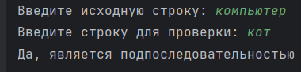
Рисунок 7 – Результат выполнения программы №2 на Python

Вывод
В результате выполнения контрольной работы были успешно закреплены ключевые принципы алгоритмизации. Практическая часть, включавшая создание программ на языках Pascal и Python, позволила углубить понимание базовых структур данных и управляющих конструкций, таких как массивы и строки. Приобретенный опыт формирует прочную основу для решения задач повышенной сложности в будущем.

